新 书 推 荐

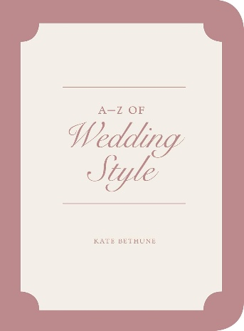
中文书名：《婚礼风尚百科》
英文书名：A-Z OF WEDDING STYLE
作 者：Kate Bethune
出 版 社：V&A Publishing
代理公司：ANA/Jessica Wu
页 数：144页
出版时间：2014年5月
代理地区：中国大陆、台湾
审读资料：电子稿
类 型：生活时尚
亚马逊畅销书排名：
#192 in Wedding Etiquette

内容简介：

这本有趣的百科全书延续了成功的《V&A风格百科》和《V&A好莱坞风格百科》的成功。由凯特·贝珠恩（Kate Bethune）编写，它汇集了风格技巧、精辟的建议和贴心的意见，将成为给任何准备参加婚礼或忙于婚礼准备的人的完美礼物。时尚总是日新月异，但婚纱可以保持一种潮流或风格几年或更长时间——保持常年的风格，老传统也时而复兴。

这本书专注于婚礼风格，同时也包含礼仪和历史知识，捕捉到了围绕这个快乐日子的一些永恒的智慧和欢笑。

作者简介：

凯特·贝珠恩（Kate Bethune）是V&A家具、纺织品和时尚部门的助理策展人。她曾参与的展览有《1950年以来的舞会：英国魅力》（Ballgowns: British Glamour Since 1950，V&A， 2012年）和《俱乐部到走秀：20世纪80年代的伦敦时尚》（Club to Catwalk: London Fashion in the 1980s，V&A，2013年），并参与编写了《1945年以来的意大利时尚魅力》（The Glamour of Italian Fashion Since 1945，V&A，2014年）展览的目录。

内页样张：

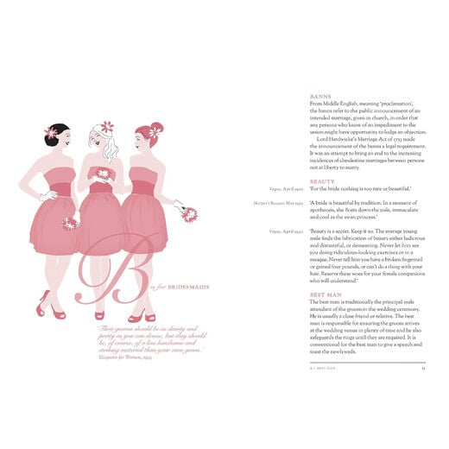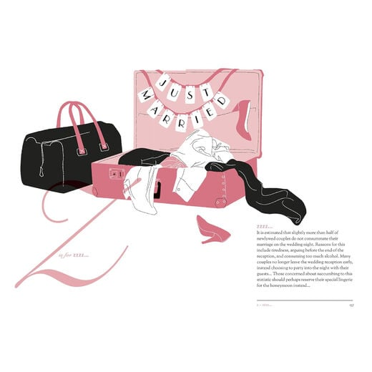

感谢您的阅读！
请将反馈信息发至：版权负责人
Email：Rights@nurnberg.com.cn
安德鲁·纳伯格联合国际有限公司北京代表处
北京市海淀区中关村大街甲59号中国人民大学文化大厦1705室, 邮编：100872
电话：010-82504106, 传真：010-82504200
公司网址：http://www.nurnberg.com.cn
书目下载：http://www.nurnberg.com.cn/booklist_zh/list.aspx
书讯浏览：http://www.nurnberg.com.cn/book/book.aspx
视频推荐：http://www.nurnberg.com.cn/video/video.aspx
豆瓣小站：http://site.douban.com/110577/
新浪微博：安德鲁纳伯格公司的微博_微博 (weibo.com)
微信订阅号：ANABJ2002


